**Wakacje na Camping Ca'Savio**

**Poznaj wszystkie atrakcje turystyczne, które czekają na gości odwiedzających Camping Ca'Savio. Dlaczego warto wybrać się tam na wakacje?**

**Camping Ca'Savio - idealny na rodzinne wakacje**

Ca'Savio to ośrodek kempingowy położony nad Morzem Adriatyckim w północnej części Włoch. Jeśli planujesz rodzinny wyjazd na wakacje inne niż zwykle, poznaj uroki czasu spędzonego na campingu. Dlaczego warto wybrać to miejsce? Jakie atrakcje umilą czas spędzony [Camping Ca'Savio](https://lux-camp.pl/wlochy/morze-adriatyckie/casavio)?

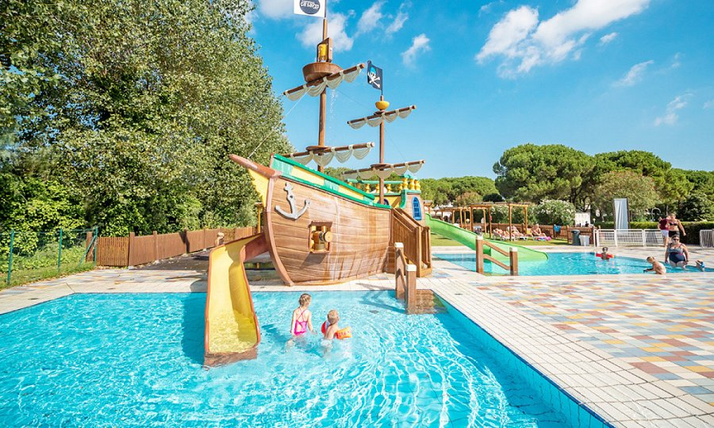

**Czy warto wybrać Camping Ca'Savio na rodzinne wakacje?**

Ośrodek jest idealnym miejscem dla rodzin z dziećmi. Na miejscu obecna jest życzliwa obsługa i animatorzy, którzy zapewnią dziecku świetną rozrywkę. **Camping Ca'Savio** przygotował oddzielną strefę dla najmłodszych, gdzie można znaleźć basen dla dzieci oraz plac zabaw ze statkiem pirackim i zjeżdżalniami. Dorośli mogą cieszyć się pubem, grą w mini-golfa, mini-tenisa, wycieczkami rowerowymi i kajakowymi. W niedalekiej odległości od miejsc zakwaterowania znajdują się miasta takie jak Padwa i Wenecja.

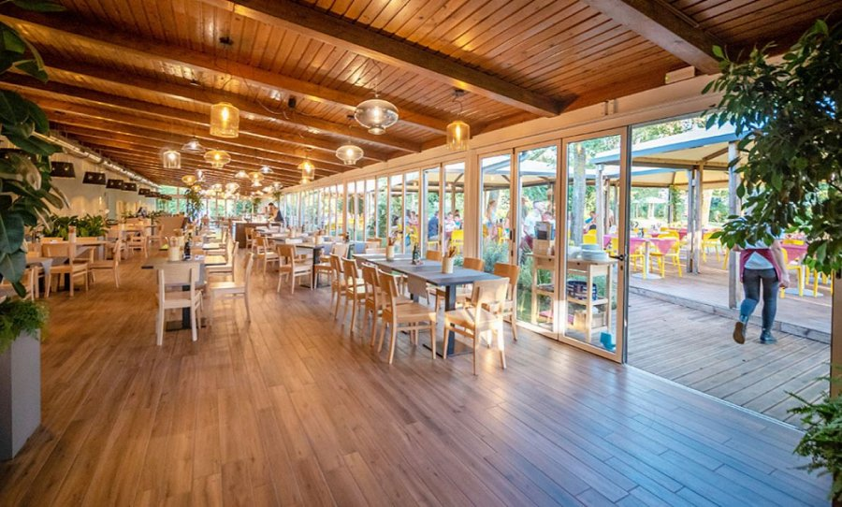

**Odpoczynek we włoskim klimacie**

*Camping Ca'Savio* pozwala turystom bliżej poznać włoskie tradycje i specjały. Na miejscu znajdują się restauracje i sklepy, w których można cieszyć się regionalną kuchnią i włoskimi produktami. W pobliżu ośrodka rozciągają się piaszczyste złote plaże z widokiem na Zatokę Wenecką. Obowiązkowym punktem wycieczki krajoznawczej powinny być słynne obiekty, takie jak Plac św. Marka, Kaplica Scrovegnich czy Most Westchnień. Warto odwiedzić również stare miasto Chioggia, które skrywa architektoniczne arcydzieła Treviso. Czas spędzony w tym miejscu na długo pozostaje w pamięci turystów.